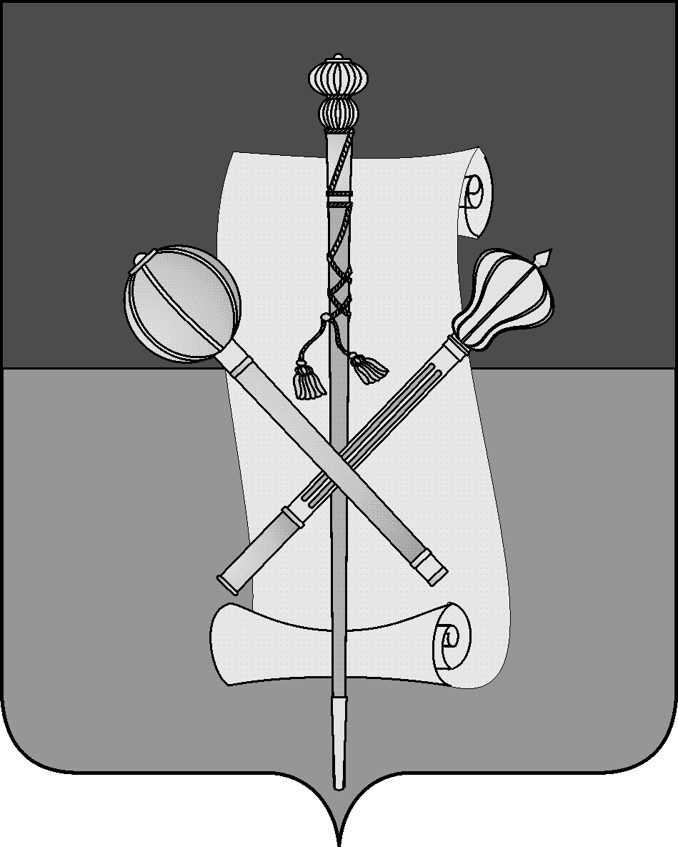

АДМИНИСТРАЦИЯ БРЮХОВЕЦКОГО СЕЛЬСКОГО ПОСЕЛЕНИЯ
БРЮХОВЕЦКОГО РАЙОНА

ПОСТАНОВЛЕНИЕ
от ____________ | № __________
ст-ца Брюховецкая

О внесении изменений в постановление администрации Брюховецкого сельского поселения Брюховецкого района от 26 июня 2012 года № 302 «Об утверждении административного регламента предоставления муниципальной услуги «Выдача разрешений на строительство, реконструкцию объектов капитального строительства»

С целью приведения нормативно-правовых актов администрации Брюховецкого сельского поселения Брюховецкого района в соответствие с законодательством Российской Федерации п о с т а н о в л я ю:
1. Внести в постановление администрации Брюховецкого сельского поселения Брюховецкого района от 26 июня 2012 года № 302 «Об утверждении административного регламента предоставления муниципальной услуги «Выдача разрешений на строительство, реконструкцию объектов капитального строительства» следующие изменения:
1.1. Приложение № 3 к административному регламенту «Выдача разрешений на строительство, реконструкцию объектов капитального строительства» изложить в новой редакции (прилагается).
2. Постановление вступает в силу со дня его официального обнародования.

Глава Брюховецкого сельского
поселения Брюховецкого района Н.П.Балин

ПРИЛОЖЕНИЕ

к постановлению администрации Брюховецкого сельского поселения Брюховецкого района
от____________ №_____

«Приложение № 3
к административному регламенту
«Выдача разрешений на строительство»
Перечень документов для предоставления муниципальной услуги гражданам указанных в пункте 2.1., 2.2, 2.3 настоящего административного регламента

№ п/п | Название документа |  | ФЛ  ИП  ЮЛ | Заявитель должен предоставить самостоятельно |  | Кол-во подлин-ников | Кол-во копий | Кол-во нотар-но зав. копий | Источник документа
 | заявление; |  |  | Да |  | 1 | — | — | заявитель
 | правоустанавливающие документы на земельный участок |  |  | Да |  | — | 1 | — | заявитель
 | градостроительный план земельного участка или в случае выдачи разрешения на строительство линейного объекта реквизиты проекта планировки территории и проекта межевания территории |  |  | Да |  | 1 | — | — | заявитель
 | материалы, содержащиеся в проектной документации:  а) пояснительная записка;  б) схема планировочной организации земельного участка, выполненная в соответствии с градостроительным планом земельного участка, с обозначением места размещения объекта капитального строительства, подъездов и проходов к нему, границ зон действия публичных сервитутов, объектов археологического наследия;  в) схема планировочной организации земельного участка, подтверждающая расположение линейного объекта в пределах красных линий, утвержденных в составе документации по планировке территории применительно к линейным объектам;  г) схемы, отображающие архитектурные решения;  д) сведения об инженерном оборудовании, сводный план сетей инженерно-технического обеспечения с обозначением мест подключения проектируемого объекта капитального строительства к сетям инженерно-технического обеспечения;  е) проект организации строительства объекта капитального строительства;  ж) проект организации работ по сносу или демонтажу объектов капитального строительства, их частей; |  |  | Да |  | 1 | — | — | заявитель
 | 4) положительное заключение экспертизы проектной документации объекта капитального строительства (применительно к отдельным этапам строительства в случае, предусмотренном частью 12.1 статьи 48 ГрК РФ), если такая проектная документация подлежит экспертизе в соответствии со статьей 49 ГрК РФ, положительное заключение государственной экспертизы проектной документации в случаях, предусмотренных частью 3.4 статьи 49 ГрК РФ, положительное заключение государственной экологической экспертизы проектной документации в случаях, предусмотренных частью 6 статьи 49 ГрК РФ; |  |  | Да |  | 1 | — | — | заявитель
 | разрешение на отклонение от предельных параметров разрешенного строительства, реконструкции (в случае, если застройщику было предоставлено такое разрешение в соответствии со статьей 40 ГрК РФ) |  |  | Да |  | 1 | — | — | заявитель
 | согласие всех правообладателей объекта капитального строительства в случае реконструкции такого объекта |  |  | Да |  | 1 | — | — | заявитель
 | копия свидетельства об аккредитации юридического лица, выдавшего положительное заключение негосударственной экспертизы проектной документации, в случае, если представлено заключение негосударственной экспертизы проектной документации |  |  | Да |  | — | 1 | — | заявитель

Примечание: при себе иметь подлинники предоставляемых документов. В целях получения разрешения на строительство объектов индивидуального жилищного строительства необходимо предоставление документов, указанных в пунктах 1-4 и подпункта б) пункта 5 приложения № 3 к настоящему регламенту.

Начальник отдела архитектуры и градостроительства администрации
Брюховецкого сельского поселения Брюховецкого района С.В.Коломиец»

ЛИСТ СОГЛАСОВАНИЯ
проекта постановления администрации Брюховецкого сельского поселения
Брюховецкого района от _________________ № _______
«О внесении изменений в постановление администрации Брюховецкого сельского поселения Брюховецкого района от 26 июня 2012 года № 302 «Об утверждении административного регламента предоставления муниципальной услуги «Выдача разрешений на строительство, реконструкцию объектов капитального строительства»

Проект внесен:
Начальником отдела
архитектуры и градостроительства
администрации Брюховецкого сельского
поселения Брюховецкого района С.В.Коломиец

Проект подготовил:
Специалист 1 категории отдела
архитектуры и градостроительства
администрации Брюховецкого сельского
поселения Брюховецкого района И.Д.Рофе

Согласовано:
Начальник организационно-правового
отдела администрации Брюховецкого
сельского поселения Брюховецкого района О.В.Олейникова

Специалист 1 категории организационно-
правового отдела администрации
Брюховецкого сельского поселения
Брюховецкого района О.Н.Назарова

Разослать: прокуратура-1 экз.

